**实验报告**

**院（系）：数据科学与计算机学院 专业：软件工程 班级：软工四班**

**学号：18342138 姓名：郑卓民**

**实验五：组合逻辑电路分析与设计**

**预习报告：**

1. 复习组合逻辑电路的分析方法：
   1. 逻辑函数的几种常用表示方法分别是**真值表**、**函数表达式**、**逻辑图**和**卡诺图**。
   2. 对已给定的组合逻辑电路分析其逻辑功能：
      1. 由给定的组合逻辑电路写函数式；
      2. 对函数式进行化简或变换；
      3. 根据最简式列真值表；
      4. 确认逻辑功能。
2. 对实验中所选的组合电路写出函数式：
   1. **代码转换电路：**
      1. G3 = D;
      2. G2 = D`C+DC` = D ⊕ C;
      3. G1 = C`B+CB` = C ⊕ B;
      4. G0 = B`A+BA` = B ⊕ A;
   2. **表四数码管真值表对应组合逻辑电路：**
      1. A = B3`B2`B1`B0+B3`B2B1`B0`+ B3B2B1`B0+ B3B2`B1B0;
      2. B = B3`B2B1`B0 + B3B2B0` + B2B1B0` + B3B1B0;
      3. C = B3`B2`B1B0`+B2B1B0`+B3B2B1;
      4. D = B3`B2`B1`B0+ B3`B2B1`B0`+ B3B2`B1B0`+B2B1B0;
      5. E = B3`B2B1` + B2`B1`B0 + B3`B0;
      6. F = B3`B2`B0 + B3`B2`B1 + B3`B1B0 + B3B2B1`B0;
      7. G = B3`B2`B1` + B3`B2B1B0 + B3B2B1`B0`;
3. 复习组合逻辑电路的设计方法：
   1. 组合逻辑电路的设计就是按照具体逻辑命题设计出最简单的组合电路：
      1. 根据给定事件的因果关系列出真值表；
      2. 由真值表写函数式；
      3. 对函数式进行化简或变换；
      4. 画出逻辑图，并测试逻辑功能。
4. 对实验中要求设计的电路，列出真值表，写出函数式，画出逻辑图，并在图上标明集成块引脚号：
   1. **代码转换电路：**

**真值表：**

|  |  |  |  |  |  |  |  |
| --- | --- | --- | --- | --- | --- | --- | --- |
| D(8) | C(4) | B(2) | A(1) | G3 | G2 | G1 | G0 |
| 0 | 0 | 0 | 0 | 0 | 0 | 0 | 0 |
| 0 | 0 | 0 | 1 | 0 | 0 | 0 | 1 |
| 0 | 0 | 1 | 0 | 0 | 0 | 1 | 1 |
| 0 | 0 | 1 | 1 | 0 | 0 | 1 | 0 |
| 0 | 1 | 0 | 0 | 0 | 1 | 1 | 0 |
| 0 | 1 | 0 | 1 | 0 | 1 | 1 | 1 |
| 0 | 1 | 1 | 0 | 0 | 1 | 0 | 1 |
| 0 | 1 | 1 | 1 | 0 | 1 | 0 | 0 |
| 1 | 0 | 0 | 0 | 1 | 1 | 0 | 0 |
| 1 | 0 | 0 | 1 | 1 | 1 | 0 | 1 |
| 1 | 0 | 1 | 0 | 1 | 1 | 1 | 1 |
| 1 | 0 | 1 | 1 | 1 | 1 | 1 | 0 |
| 1 | 1 | 0 | 0 | 1 | 0 | 1 | 0 |
| 1 | 1 | 0 | 1 | 1 | 0 | 1 | 1 |
| 1 | 1 | 1 | 0 | 1 | 0 | 0 | 1 |
| 1 | 1 | 1 | 1 | 1 | 0 | 0 | 0 |

**函数式：**

* + 1. G3 = D;
    2. G2 = D`C+DC` = D ⊕ C;
    3. G1 = C`B+CB` = C ⊕ B;
    4. G0 = B`A+BA` = B ⊕ A;

**逻辑图：**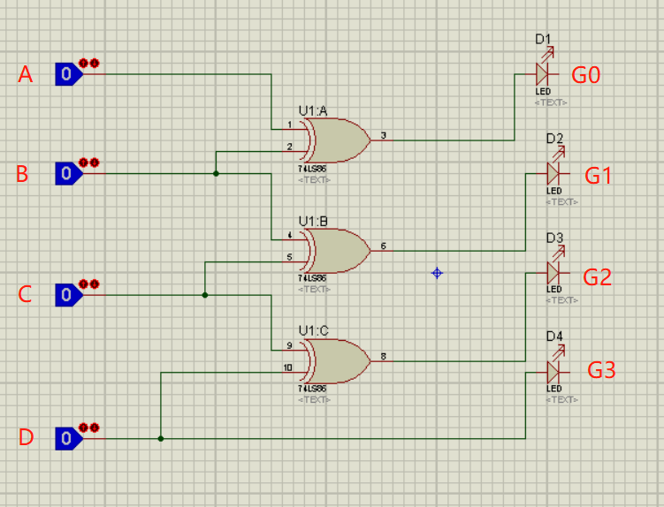

* 1. **数码管真值表如表四的组合逻辑电路：**

**实验选用共阴极七段数码管：**

**真值表：**

|  |  |  |  |  |
| --- | --- | --- | --- | --- |
| **输入** | | | | **输出（数码管）** |
| **B3（D）** | **B2（C）** | **B1（B）** | **B0（A）** | **内容** |
| **0** | **0** | **0** | **0** | **0** |
| **0** | **0** | **0** | **1** | **1** |
| **0** | **0** | **1** | **0** | **2** |
| **0** | **0** | **1** | **1** | **3** |
| **0** | **1** | **0** | **0** | **4** |
| **0** | **1** | **0** | **1** | **5** |
| **0** | **1** | **1** | **0** | **6** |
| **0** | **1** | **1** | **1** | **7** |
| **1** | **0** | **0** | **0** | **8** |
| **1** | **0** | **0** | **1** | **9** |
| **1** | **0** | **1** | **0** | **A** |
| **1** | **0** | **1** | **1** | **b** |
| **1** | **1** | **0** | **0** | **C** |
| **1** | **1** | **0** | **1** | **d** |
| **1** | **1** | **1** | **0** | **E** |
| **1** | **1** | **1** | **1** | **F** |

|  |  |
| --- | --- |
| **a** | **0、2、3、5、6、7、8、9、A、C、d、E、F** |
| **b** | **0、1、2、3、4、7、8、9、A、d** |
| **c** | **0、1、3、4、5、6、7、8、9、A、b、d** |
| **d** | **0、2、3、5、6、8、9、b、C、d、E** |
| **e** | **0、2、6、8、A、b、C、d、E、F** |
| **f** | **0、4、5、6、8、9、A、b、C、E、F** |
| **g** | **2、3、4、5、6、8、9、A、b、d、E、F** |

**函数式：**

**a = D`C`A` + D`B + D`CA + DC`B` + CB + DB`A` + BA`**

**b = D`C` + D`B`A` + D`BA + DC`A` + DB`A**

**c = D`B` + D`A + D`C +B`A + DC`**

**d = D`C`A` + D`C`B + CB`A + CBA` + DB` + DC`A**

**e = C`B`A` + DC + BA` + DB**

**f = B`A` + DC` + D`CB` + CBA` + DB**

**g = D`C`B + D`CB` + BA` + DC` + DA**

**逻辑图：**

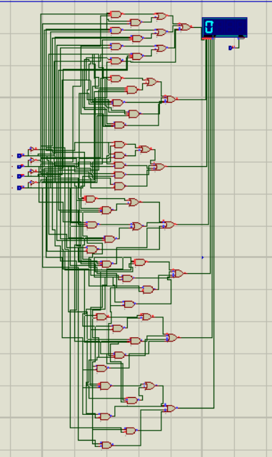

**实验报告：**

**实验目的：**

1. 掌握组合逻辑电路的分析方法，并验证其逻辑功能；
2. 掌握组合逻辑电路的设计方法，并能用最少的逻辑门实现之；
3. 熟悉示波器与逻辑分析仪的使用。

**实验原理：**

通过对逻辑电路的分析，可以将电路需求转换为真值表，后将真值表转换为函数表达式，通过卡诺图化简函数表达式，即可得到最简函数表达式。

**实验仪器：**

1. 数字电路实验箱，数字万用表，示波器；
2. 虚拟器件：74ls00，74ls86，74ls197；

**实验内容：**

**总览：**

1. 设计一个代码转换电路，输入为四位8421码，输出为四位循环码。
2. 思考分析：组合电路的分析。
3. 使用Proteus设计实现数码管转换组合逻辑电路。

**内容一**：设计一个代码转换电路，输入为四位8421码，输出为四位循环码。

步骤一：列出代码转换电路的真值表：见预习报告；

步骤二：通过真值表得出函数表达式；

步骤三：通过卡诺图简化函数表达式，最终结果如预习报告中所示；

**步骤四：**用逻辑开关模拟二进制代码输入，并把输出接0-1显示器，检查电路，看电路是否正常工作：

1. 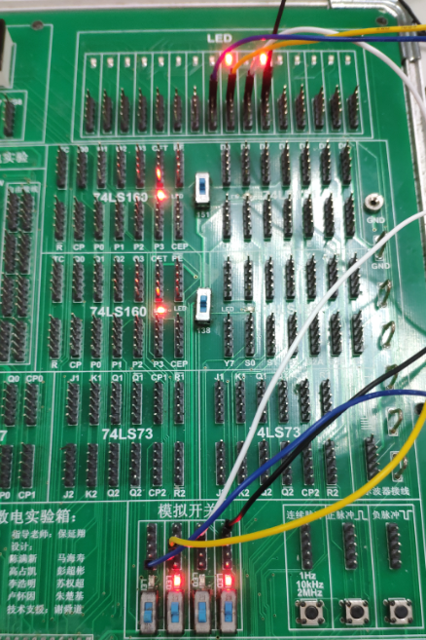如图连接模拟开关和led显示器；
2. 结果如下：

|  |  |  |  |
| --- | --- | --- | --- |
| 0 |  | 8 |  |
| 1 |  | 9 |  |
| 2 |  | 10 |  |
| 3 |  | 11 |  |
| 4 |  | 12 |  |
| 5 |  | 13 |  |
| 6 |  | 14 |  |
| 7 |  | 15 |  |

结果显示测试正常。

**步骤五：**用集成异步下降沿触发的异步计数器74ls197构成十六进制计数器作为代码转换电路的输入信号源，将Q3、Q2、Q1、Q0接0-1显示器，cp0接手动单步脉冲，十六进制计数器工作正常后，将Q3、Q2、Q1、Q0连接到代码转换的输入端，作为8421码输入。

1. 首先检查十六进制计数器运行情况：

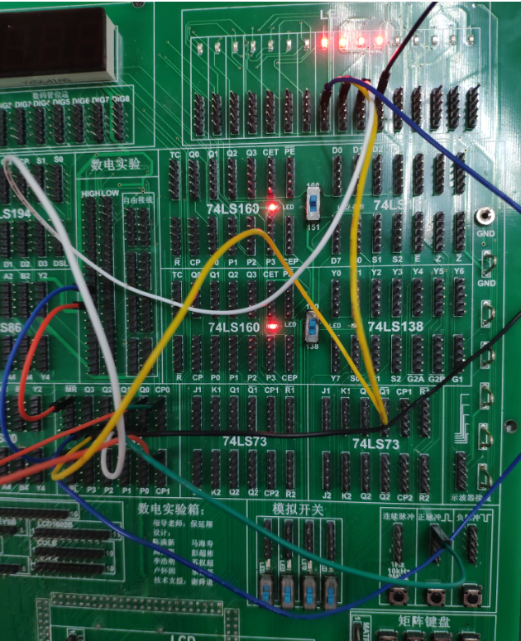显示正常

1. 按所设计的电路和函数表达式连接组合逻辑电路：

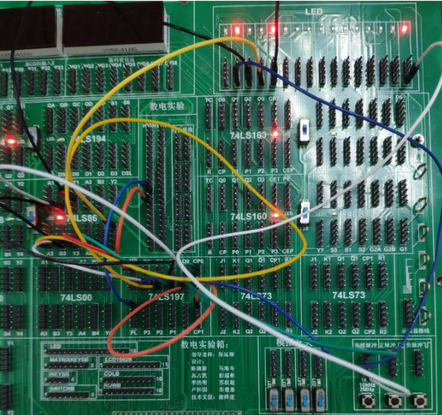显示正常：

|  |  |  |  |
| --- | --- | --- | --- |
| 0000 |  | 1000 |  |
| 0001 |  | 1001 |  |
| 0010 |  | 1010 |  |
| 0011 |  | 1011 |  |
| 0100 |  | 1100 |  |
| 0101 |  | 1101 |  |
| 0110 |  | 1110 |  |
| 0111 |  | 1111 |  |

**步骤六：**用10kHz的方波作为计数器的脉冲，用示波器观察并记录CP、Q3(D)、Q2©、Q1(B)、Q0(A)和G3、G2、G1、G0的波形:

|  |  |
| --- | --- |
| CP  Q0  Q1  Q2  Q3  G0  G1  G2  G3 |  |

结果显示符合预期目标：将8421码转换为循环码

示波器使用过程中出现的问题记录：

1. 遇到波形不稳定的情况（闪屏）：

可能跟以下三方面有关：

1. 触发源：接触不良？
2. 阈值：是否设置好并应用到D0-D7、D8-D15？
3. 地线；是否都连接好了low？
4. 遇到毛刺现象：

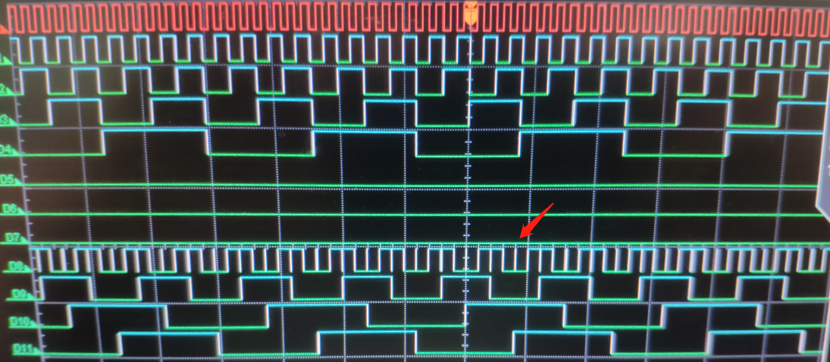

出现毛刺的原因在于使用异或门后产生了时间差，导致逻辑变换不同步，出现毛刺：

放大边缘处可以看到时间差:

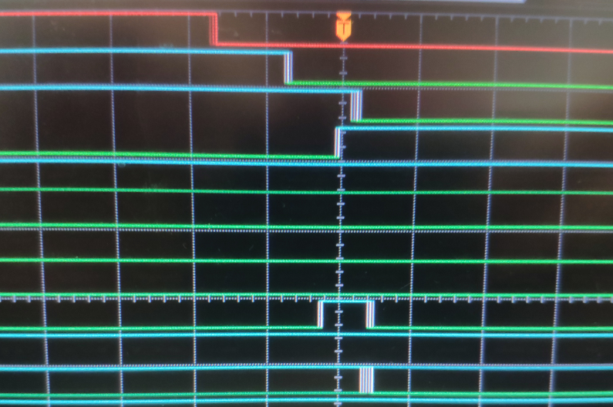

下降沿完成时间不一致。

**内容二**：思考分析：组合电路的分析：

多功能发生电路的逻辑表达为：Y = (F1AB)`(F2A`B)`(F3AB`)`(F4A`B`)`:

F4F3F2F1取不同组合，则可以得到以A、B为输入变量的各种逻辑函数。

表二多功能发生电路函数表：

|  |  |  |  |  |
| --- | --- | --- | --- | --- |
| **F4** | **F3** | **F2** | **F1** | **Y** |
| **0** | **0** | **0** | **0** | **Y0 = 1** |
| **0** | **0** | **0** | **1** | **Y1 =** |
| **0** | **0** | **1** | **0** | **Y2 =** |
| **0** | **0** | **1** | **1** | **Y3 =** |
| **0** | **1** | **0** | **0** | **Y4 =** |
| **0** | **1** | **0** | **1** | **Y5 =** |
| **0** | **1** | **1** | **0** | **Y6 =** |
| **0** | **1** | **1** | **1** | **Y7 =** |
| **1** | **0** | **0** | **0** | **Y8 =** |
| **1** | **0** | **0** | **1** | **Y9 =** |
| **1** | **0** | **1** | **0** | **Y10 = A** |
| **1** | **0** | **1** | **1** | **Y11 =** |
| **1** | **1** | **0** | **0** | **Y12 = B** |
| **1** | **1** | **0** | **1** | **Y13 =** |
| **1** | **1** | **1** | **0** | **Y14 = AB** |
| **1** | **1** | **1** | **1** | **Y15 = 0** |

表三各函数真值表：

|  |  |  |  |  |  |  |  |  |  |  |  |  |  |  |  |  |  |
| --- | --- | --- | --- | --- | --- | --- | --- | --- | --- | --- | --- | --- | --- | --- | --- | --- | --- |
| A | B | Y0 | Y1 | Y2 | Y3 | Y4 | Y5 | Y6 | Y7 | Y8 | Y9 | Y10 | Y11 | Y12 | Y13 | Y14 | Y15 |
| 0 | 0 | 1 | 1 | 1 | 1 | 1 | 1 | 1 | 1 | 0 | 0 | 0 | 0 | 0 | 0 | 0 | 0 |
| 0 | 1 | 1 | 1 | 0 | 0 | 1 | 1 | 0 | 0 | 1 | 1 | 0 | 0 | 1 | 1 | 0 | 0 |
| 1 | 0 | 1 | 1 | 1 | 1 | 0 | 0 | 0 | 0 | 1 | 1 | 1 | 1 | 0 | 0 | 0 | 0 |
| 1 | 1 | 1 | 0 | 1 | 0 | 1 | 0 | 1 | 0 | 1 | 0 | 1 | 0 | 1 | 0 | 1 | 0 |

**内容三：**使用Proteus设计实现数码管转换组合逻辑电路：

**第一步：**

列出对应BCD输入时候四个输入接口DCBA对应的七个输出端口ABCDEFG的输出情况（由数码管显示对应数字时候亮起的管所对应的控制接口得出）

**真值表**见预习报告中所给出；

**第二步**：

找到每个端口亮起时所对应的数码管数字内容；

对应关系如下：

|  |  |
| --- | --- |
| **a** | **0、2、3、5、6、7、8、9、A、b、C、d、E、F** |
| **b** | **0、1、2、3、4、7、8、9、A、d** |
| **c** | **0、1、3、4、5、6、7、8、9、A、b、d** |
| **d** | **0、2、3、5、6、8、9、b、C、d、E** |
| **e** | **0、2、6、8、A、b、C、d、E** |
| **f** | **0、4、5、6、8、9、A、b、C、E、F** |
| **g** | **2、3、4、5、6、8、9、A、b、d、E、F** |

**第三步：**

利用卡诺图进行sop化简，从而得到数码管对应接口的函数表达式：

* + 1. A = B3`B2`B1`B0+B3`B2B1`B0`+ B3B2B1`B0+ B3B2`B1B0;
    2. B = B3`B2B1`B0 + B3B2B0` + B2B1B0` + B3B1B0;
    3. C = B3`B2`B1B0`+B2B1B0`+B3B2B1;
    4. D = B3`B2`B1`B0+ B3`B2B1`B0`+ B3B2`B1B0`+B2B1B0;
    5. E = B3`B2B1` + B2`B1`B0 + B3`B0;
    6. F = B3`B2`B0 + B3`B2`B1 + B3`B1B0 + B3B2B1`B0;
    7. G = B3`B2`B1` + B3`B2B1B0 + B3B2B1`B0`;

**第四步：**

结合函数表达式使用Proteus仿真模拟译码电路：

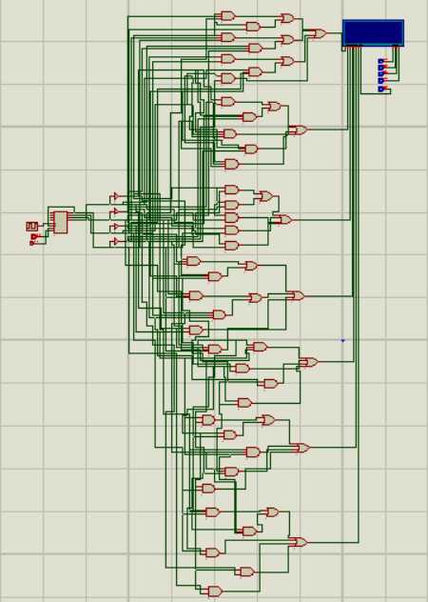

|  |  |  |  |
| --- | --- | --- | --- |
| 0 |  | 8 |  |
| 1 |  | 9 |  |
| 2 |  | 10 |  |
| 3 |  | 11 |  |
| 4 |  | 12 |  |
| 5 |  | 13 |  |
| 6 |  | 14 |  |
| 7 |  | 15 |  |

**实验总结：**

1. 掌握上述的分析方法和设计方法，即可对一般电路进行分析、设计，从而可以正确地使用被分析的电路以及设计出能满足逻辑功能和技术指标要求的电路。
2. 分析与设计一个功能电路，首先要将功能转化为真值表，然后再利用卡诺图等化简方法对函数表达式进行化简，最后再画出逻辑图进行仿真测试。